**Escuela Normal de Educación Preescolar**

Licenciatura en educación preescolar

CICLO ESCOLAR 2020 - 2021



**Curso**

Creación literaria

**Maestra**

Silvia Banda Servín

**Alumna**

Yamile Margarita Mercado Esquivel N.L. 9

3° “B”

**“Organizador gráfico”**

**La literatura infantil desarrolla la función imaginativa del lenguaje**

**Competencias Profesionales:**

* Detecta los procesos de aprendizaje de sus alumnos y alumnas para favorecer su desarrollo cognitivo y socioemocional.
* Aplica el plan y programas de estudio para alcanzar los propósitos educativos y contribuir al pleno desenvolvimiento de las capacidades de sus alumnos.
* Diseña planeaciones aplicando sus conocimientos curriculares, psicopedagógicos, disciplinares, didácticos y tecnológicos para propiciar espacios de aprendizaje incluyentes que respondan a las necesidades de todos los alumnos en el marco del plan y programas de estudio.
* Emplea la evaluación para intervenir en los diferentes ámbitos y momentos de la tarea educativa para mejorar los aprendizajes de sus alumnos.
* Integra recursos de la investigación educativa para enriquecer su práctica profesional, expresando su interés por el conocimiento, la ciencia y la mejora de la educación.
* Actúa de manera ética ante la diversidad de situaciones que se presentan en la práctica profesional.
* Colabora con la comunidad escolar, padres de familia, autoridades y docentes, en la toma de decisiones y en el desarrollo de alternativas de solución a problemáticas educativas.

Saltillo, Coahuila a 12 de marzo del 2021

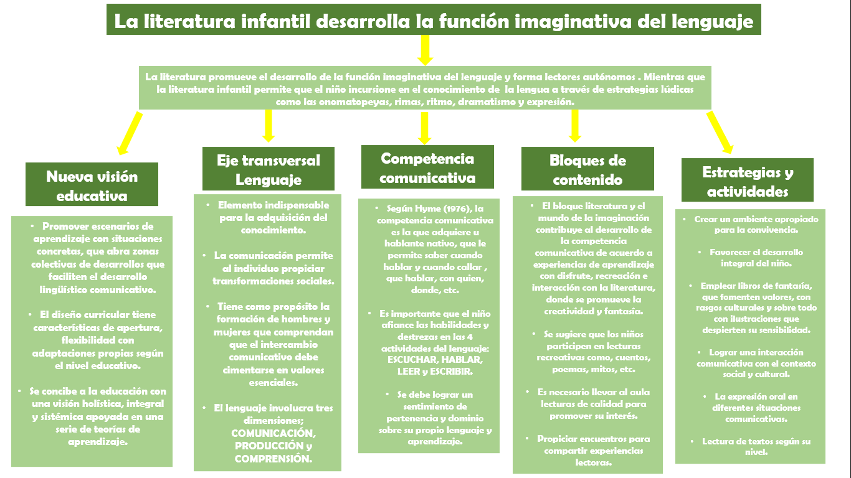

**Conclusiones**

En la actualidad es muy necesario que los alumnos adquieran hábitos lectores para el desarrollo de la competencia comunicativa tal y como lo menciona el artículo que demuestra dicha importancia a través de implementación de actividades y estrategias enfocadas en la literatura, obteniendo resultados significativos los cuales afirman que la literatura infantil permite al niño incursionar en el conocimiento de la lengua con recreaciones imaginarias apoyándose de los géneros literarios. Resulta importante conocer que el lenguaje se estudia a través de tres dimensiones; la biológica, cultural y sociohistórico, tomando en cuenta el contexto donde se desenvuelve el niño con la finalidad de que vaya construyendo su propio aprendizaje, moldeando sus actitudes y roles enfocadas en la lectura. La intencionalidad educativa es formar ciudadanos que sean capaces de aprender a ser, que sea cada vez más humano y que aprenda a conocer, logrando adquirir el conocimiento, procesarlo y transformarlo. La escuela debe afrontar el hecho de que ayudar a los alumnos a leer y escribir no lo es todo, es necesario transformar las prácticas educativas con sentimientos de pertenencia y dominio sobre el uso de su lenguaje sobre su propia lectura, escritura, habla y pensamiento. De acuerdo a las investigaciones realizadas se establecieron actividades y estrategias para fomentar en las aulas y el currículo educativo las cuales son la lectura de diversos textos adaptados al nivel de desarrollo para obtener información e incorporarse de forma significativa a su mundo, desarrollar las potencialidades creativas en situaciones donde se ponga en juego la fantasía y la imaginación.

**Referencias Bibliográficas**

* Calles, Josefina (2005). LA LITERATURA INFANTIL DESARROLLA LA FUNCIÓN IMAGINATIVA DEL LENGUAJE. Laurus, 11(20),144-155.[fecha de Consulta 12 de Marzo de 2021]. ISSN: 1315-883X. Disponible en: https://www.redalyc.org/articulo.oa?id=761/76111209